1001 FAÇONS (ou presque…) D’ANNONCER LA BONNE NOUVELLE 3.082

Destinataires privilégiés :  X Les enfants (cycle : X 1, X 2, X 3, X 4).  X L’équipe enseignante.  0 Les parents, la communauté paroissiale.  Date de la dernière mise à jour : 25/04/05  Moment de l’année : Pentecôte. | Champs d’action visés :  X Champ de la pédagogie.  X Champ des relations X intér., X extér. à l'école  0 Champ de l'organisation de la vie scolaire.  X Champ de la proposition, de la célébration de foi.  Type d'activité : Techniques variées d’animation.

Idée de base :  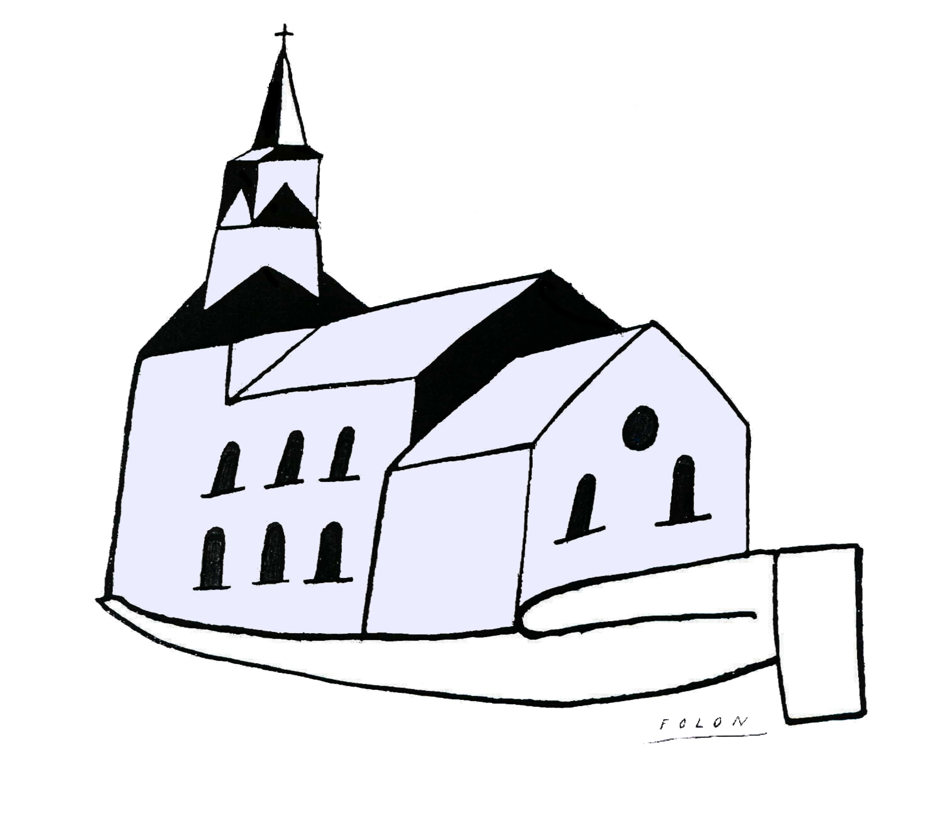Cette fiche s’inscrit dans le cadre du projet pastoral 04/05 « L’église, image de l’Église ».  « Ce que tu appris de moi en présence de nombreux témoins, confie-le à des hommes sûrs,  qui soient capables d’en instruire d’autres à leur tour » 2 Tm 2,2  Annoncer la Bonne Nouvelle, être témoin de l’Évangile… voilà, malgré le formidable exemple que nous a donné saint Pierre (Ac 2,14-36), une tâche bien difficile pour un adulte, même avec l’aide de l’Esprit…ou constitue bien une mission dévolue par Jésus lui-même à chaque baptisé.  «Mission» bien difficile à mener…Qu’en dire alors pour des enfants ? Mission impossible ?  Quelques MSR ou titulaires de classe, membres des groupes « Pêche », pensent que non… Ils vous livrent ici, en vrac, quelques pistes possibles qu’ils ont, un jour ou l’autre, empruntées avec leurs élèves.  Description :  - Découvrir un texte biblique (l’évangile d’un prochain dimanche ?) le comprendre et le réexprimer à l’aide de personnages en papier, de marionnettes ou de tout autre support puis se voir confier la mission de le présenter, à son tour, à d’autres élèves, à sa famille… Franchir une étape supplémentaire : entrer en contact avec la communauté chrétienne locale afin de présenter ce texte lors de la messe dominicale, à un groupe de caté… |  |  | Réf. P.I. :  EGL 2.3.  PLE.2.  (PLE.2.1. – 2.2. – 2.5) PLE.3.  (PLE.3.1. –PLE.3.4.)
 | 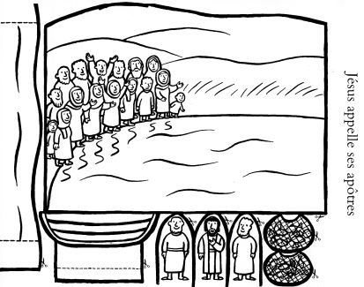 | 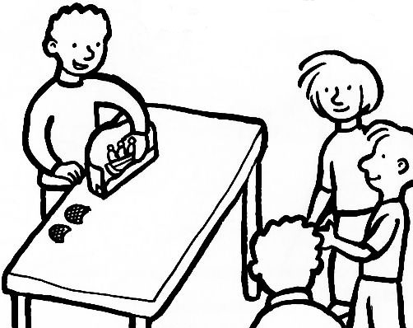  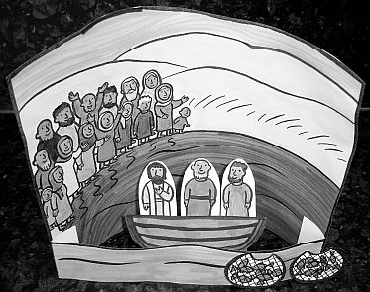
 | Support proposé par la revue « Bonjour » des Editions Averbode
 | 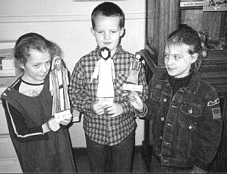 | 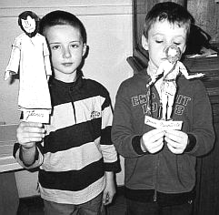
 | Marionnettes proposées par « Champs de grâce » des Editions De Boeck / Lumen Vitae

- Mettre en scène un texte biblique découvert et inviter d’autres classes et/ou, comme pour la proposition précédente, représenter la saynète dans la communauté paroissiale.
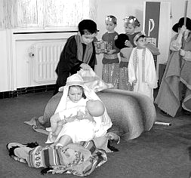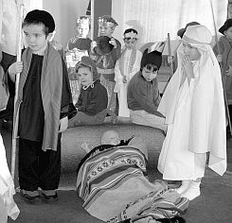

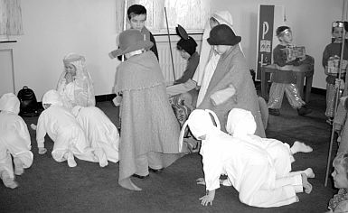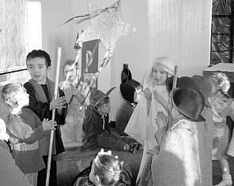

Veillée de Noël préparée par une classe maternelle
- Réaliser un vitrail illustrant un texte travaillé en classe (voir les deux techniques proposées ci-dessous), un triptyque ou une mandorle (Figure géométrique en forme d’amande dans laquelle s’inscrit le Christ ou la Vierge en majesté). Le ramener à la maison pour l’exposer à la vue de toute la famille. En réaliser un exemplaire supplémentaire qui serait mis en évidence à l’église paroissiale.
Deux techniques pour la réalisation d’un vitrail :
A. | - Colorier le vitrail avec des marqueurs, de préférence (Jamais deux couleurs semblables l’une près de l’autre…).  - Laisser bien sécher.  - Enduire la feuille d’huile avec un pinceau ou avec de l’ouate.  - Laisser sécher sur un fil tendu (Veiller à protéger le sol…)  - Protéger avec une pochette cristal, encadrer (facultatif) et prévoir un moyen de suspension. | 
B. | - Évider les parties hachurées (découpage ou piquage).  - Reporter les formes évidées sur du papier vitrail et découper autour des formes en laissant dépasser d'un bon demi-centimètre.  - Encoller le contour des emplacements évidés et placer dessus les pièces de papier transparent.  - Laisser sécher en exerçant une pression.  - Encadrer (facultatif) et prévoir un moyen de suspension. | 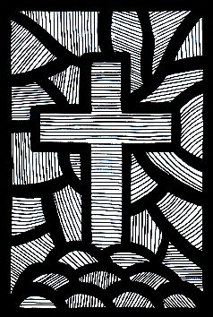
Deux modèles originaux vous sont proposés en annexe  - Réaliser un calumet de la paix à offrir à quelqu’un avec qui, au sein même de la classe, on a peu de contacts, voire, on s’est disputé. et y glisser un texte biblique qui aborde le thème du pardon ou de l’unité.  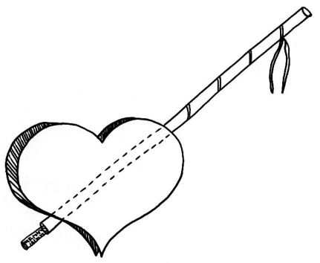  Texte biblique  Modèle inspiré de « Domino » (Livret n°3 – Construire) ODER  - Après la découverte d’un texte biblique, composer un chant sur base d’un air connu (ou en choisir un qui convient bien parmi tous ceux qui sont disponibles en classe) et inviter d’autres classe à le découvrir et à le chanter tous ensemble.  - Réaliser un petit cartable (ou une petite valise) dans lequel pourront être placés les textes bibliques travaillés en classe dans le but de les rapporter à la maison à la fin d’un trimestre ou à la fin de l’année scolaire pour les partager en famille (Voir fiche « Amorces » n° 3.83, dans ce numéro).  - Réaliser une Bible individuelle avec les enfants : un recueil illustré des textes bibliques abordés en classe. Cette réalisation pourrait régulièrement retourner à la maison pour figurer dans la chambre de l’enfant ou dans la bibliothèque familiale (Voir fiches « Amorces » 1.20 ou 1.41). |  |  | PLE.3.6.

Références bibliques des supports illustrés :
Jésus appelle ses apôtres : Mt 4,18-22 ; Mc 1,16-20 ; Lc 5,1.11.
Jésus met un enfant debout : Mt 17, 14-21 ; Mc 9, 17-27 ;Lc 9, 37-43
Le baptême de Jésus : Mt 3, 13-17 ; Mc 1,9-11 ; Lc 3, 21-22.
La naissance de Jésus : Mt 2,1-12 et Lc 2,1-20.
La crucifixion de Jésus : Mt 27, 32-44 ; Mc 15, 21-32 ; Lc 23, 26-43 ; Jn 19,16-24

Derniers conseils :
- Explorer un texte biblique et le réexprimer sont bien des compétences à construire par les enfants dans le cadre du cours de religion catholique. Par contre se muer en « porteur de Bonne Nouvelle » pour ses condisciples, ses amis, sa famille, sa communauté chrétienne relève beaucoup plus d’un engagement personnel de foi…
Dès lors, si l’on peut réclamer des enfants de participer pleinement à la première phase des activités présentées ci-dessus, il n’en va pas de même pour la seconde phase dans laquelle chacun devra toujours rester libre de s’engager ou pas.

« C'est dans cet esprit que le programme a été conçu; il entend prendre en compte la diversité des élèves sur le plan religieux et les appeler de plus en plus à la liberté; une liberté d'enfant, certes, qui n'est pas encore celle de l'adulte, mais qui est appelée à le devenir. Dans cette optique, si le programme rend possible l'expression de foi (sous la forme de prière, de témoignage ou de célébration),ce sera toujours néanmoins dans le respect de la liberté des enfants. »

Les options pédagogiques du programme
Une pédagogie de la liberté, p. 6

- La revue « Samuel » (Editions AVERBODE) a consacré l’entièreté de son numéro du 26/09/2003 à l’Annonce et dans son n° 8 d’avril 2005, p 18, vous est présenté une autre manière, très originale, de goûter à la Bonne Nouvelle.

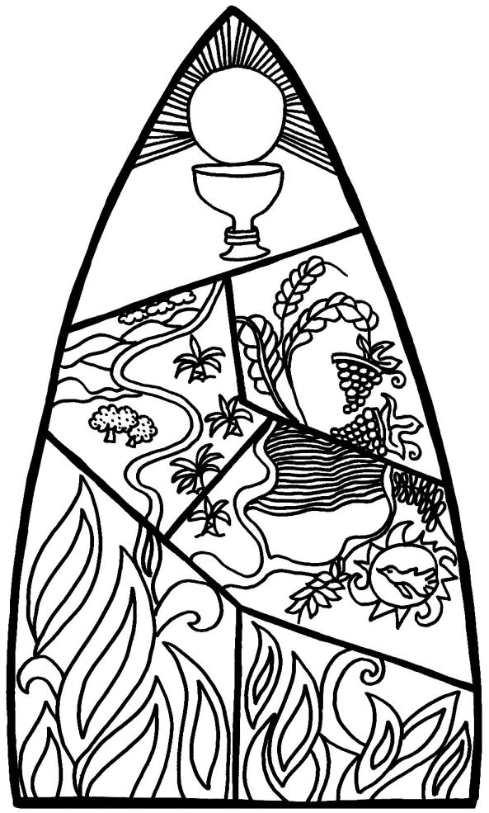
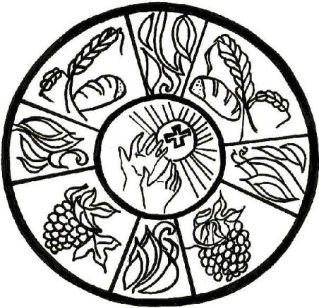
Annexe :

